Кроссворд «Системы счисления. Основные понятия».
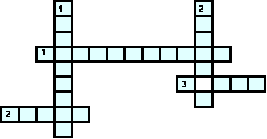
По горизонтали:
- Название системы счисления, в которой вклад каждой цифры в величину числа зависит от ее положения в последовательности цифр, изображающей число.
- Последовательность чисел, каждое из которых задает значение цифры «по месту» или «вес» каждого разряда.
- Символы, при помощи которых записывается число.
По вертикали:
- Знаменатель геометрической прогрессии, члены которой образуют базис позиционной системы счисления.
- Совокупность различных цифр, используемых а позиционной системе счисления для записи чисел.
(Ответы на кроссворд. По горизонтали: 1. Позиционная. 2. Базис. 3. Цифры. По вертикали: 1. Основание. 2. Алфавит.)

